**Лукашевич Марьяна Янова (Łukaszewiczowna Marjana)**

17 августа 1796 г – крещение (НИАБ 136-13-894, лист 30, №73/1796-р (ориг)).

**НИАБ 136-13-894:** Лист 30. **Метрическая запись №73/1796-р (ориг).**

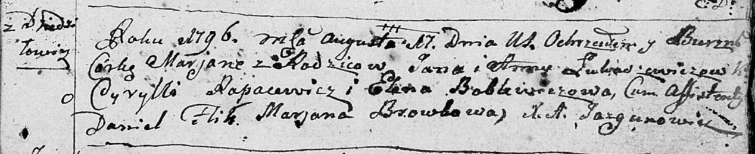

Дедиловичская Покровская церковь. 17 августа 1796 года. Метрическая запись о крещении.

Łukaszewiczowna Marjana – дочь родителей с деревни Дедиловичи.

Łukaszewicz Jan – отец.

Łukaszewiczowa Anna – мать.

Rapacewicz Cyrylli - кум.

Boblewiczowa Elena - кума.

Flik Daniel – ассистент.

Browkowa Marjana – ассистент.

Jazgunowicz Antoni – ксёндз.